Автомобиль көлігі саласында мемлекеттік көрсетілетін қызметтер регламенттерін бекіту туралы
Күшін жойған
Алматы облысы әкімдігінің 2015 жылғы 22 қазандағы № 464 қаулысы. Алматы облысы Әділет департаментінде 2015 жылы 25 қарашада № 3580 болып тіркелді. Күші жойылды - Алматы облысы әкімдігінің 2018 жылғы 29 наурыздағы № 135 қаулысымен
Ескерту. Күші жойылды - Алматы облысы әкімдігінің 29.03.2018 № 135 қаулысымен (алғашқы ресми жарияланған күнінен кейін күнтізбелік он күн өткен соң қолданысқа енгізіледі).
"Мемлекеттік көрсетілетін қызмет туралы" 2013 жылғы 15 сәуірдегі Қазақстан Республикасы Заңының 16-бабы 1-тармағына және "Автомобиль көлігі саласында мемлекеттік көрсетілетін қызметтер стандарттарын бекіту туралы" 2015 жылғы 30 сәуірдегі № 557 Қазақстан Республикасы Инвестициялар және даму министрінің бұйрығына сәйкес Алматы облысының әкімдігі ҚАУЛЫ ЕТЕДІ:
1. Қоса беріліп отырған:
1) "Жолаушыларды облысаралық қалааралық, ауданаралық (облысішілік қалааралық) және халықаралық қатынастарда автобустармен, шағын автобустармен тұрақты емес тасымалдау, сондай-ақ жолаушыларды халықаралық қатынаста автобустармен, шағын автобустармен тұрақты тасымалдау жөніндегі қызметпен айналысу үшін лицензия беру" мемлекеттік көрсетілетін қызмет регламенті;
2) "Халықаралық техникалық байқау сертификатын беру" мемлекеттік көрсетілетін қызмет регламенті бекітілсін.
2. Алматы облысы әкімдігінің 2014 жылғы 18 тамыздағы "Автомобиль көлігі саласындағы мемлекеттік көрсетілетін қызметтер регламенттерін бекіту туралы" (нормативтік құқықтық актілерді мемлекеттік тіркеу Тізілімінде № 2859 болып тіркелген, 2014 жылдың 21 қазанында № 118 (17962) "Жетісу" және 2014 жылдың 21 қазанында № 118 (16911) "Огни Алатау" газеттерінде жарияланған) № 319 қаулысының күші жойылды деп танылсын.
3. Осы қаулыны әділет органдарында мемлекеттік тіркелгеннен кейін ресми және мерзімді баспа басылымдарында, сондай-ақ Қазақстан Республикасының Үкіметі белгілеген интернет-ресурста және облыс әкімдігінің интернет-ресурсында жариялау "Алматы облысының жолаушы көлігі және автомобиль жолдары басқармасы" мемлекеттік мекемесінің басшысына жүктелсін.
4. Осы қаулының орындалуын бақылау облыс әкімінің орынбасары Ғалымжан Райылұлы Әбдірайымовқа жүктелсiн.
5. Осы қаулы әділет органдарында мемлекеттік тіркелген күннен бастап күшіне енеді және алғашқы ресми жарияланған күнінен кейін күнтiзбелiк он күн өткен соң қолданысқа енгiзiледi.
Облыс әкімі | А. Баталов
Алматы облысы әкімдігінің 2015 жылғы "22" қазандағы № 464 қаулысымен бекітілген
Ескерту. Регламент жаңа редакцияда - Алматы облысы әкімдігінің 14.07.2016 № 379 (алғашқы ресми жарияланғаннан кейін күнтізбелік он күн өткен соң қолданысқа енгізіледі) қаулысымен.
"Жолаушыларды облысаралық қалааралық, ауданаралық (облысішiлiк қалааралық) және халықаралық қатынаста автобустармен, шағын автобустармен тұрақты емес тасымалдау, сондай-ақ жолаушыларды халықаралық қатынаста автобустармен, шағын автобустармен тұрақты тасымалдау қызметiмен айналысу үшін лицензия беру" мемлекеттік көрсетілетін қызмет регламенті
1. Жалпы ережелер
1. "Жолаушыларды облысаралық қалааралық, ауданаралық (облысішiлiк қалааралық) және халықаралық қатынаста автобустармен, шағын автобустармен тұрақты емес тасымалдау, сондай-ақ жолаушыларды халықаралық қатынаста автобустармен, шағын автобустармен тұрақты тасымалдау қызметiмен айналысу үшін лицензия беру" мемлекеттік көрсетілетін қызмет (бұдан әрі - мемлекеттік көрсетілетін қызмет) "Алматы облысының жолаушы көлігі және автомобиль жолдары басқармасы" мемлекеттік мекемесімен (бұдан әрі - көрсетілетін қызметті беруші) жеке және заңды тұлғаларға (бұдан әрі - көрсетілетін қызметті алушы) ақылы негізде көрсетіледі.
Мемлекеттік көрсетілетін қызмет Қазақстан Республикасы Инвестициялар және даму министрінің 2015 жылғы 30 сәуірдегі № 557 бұйрығымен бекітілген "Жолаушыларды облысаралық қалааралық, ауданаралық (облысішiлiк қалааралық) және халықаралық қатынаста автобустармен, шағын автобустармен тұрақты емес тасымалдау, сондай-ақ жолаушыларды халықаралық қатынаста автобустармен, шағын автобустармен тұрақты тасымалдау қызметiмен айналысу үшін лицензия беру" мемлекеттік көрсетілетін қызмет стандарты (бұдан әрі - Стандарт) негізінде көрсетіледі.
2. Мемлекеттік қызмет көрсету нысаны: электрондық (ішінара автоматтандырылған) және (немесе) қағаз түрінде.
3. Мемлекеттік қызмет көрсету нәтижесі: жолаушыларды облысаралық қалааралық, ауданаралық (облысішiлiк қалааралық) және халықаралық қатынастарда автобустармен, шағын автобустармен тұрақты емес тасымалдау, сондай-ақ жолаушыларды халықаралық қатынаста автобустармен, шағын автобустармен тұрақты тасымалдау жөніндегі қызметпен айналысу үшін лицензия.
2. Мемлекеттік қызмет көрсету процесінде көрсетілетін қызметті берушінің құрылымдық бөлімшелерінің (қызметкерлерінің) іс-қимыл тәртібін сипаттау
4. Көрсетілетін қызметті алушының Стандарттың 9-тармағына сәйкес құжаттар топтамасымен жүгінуі, мемлекеттік қызмет көрсету бойынша рәсімді (іс-қимылды) бастау үшін негіздеме болып табылады.
5. Мемлекеттік қызмет көрсету процесінің құрамына кіретін әрбір рәсімнің (іс-қимылдың) мазмұны:
1) құжаттарды қабылдау, тіркеу және көрсетілетін қызметті берушінің басшысына жолдау. Нәтижесі - көрсетілетін қызметті берушінің басшысына жолдау;
2) құжаттарды қарау және көрсетілетін қызметті берушінің жауапты орындаушысын анықтау. Нәтижесі - көрсетілетін қызметті берушінің жауапты орындаушысын анықтау;
3) көрсетілетін қызметті берушінің жауапты орындаушысымен мемлекеттік қызмет көрсету нәтижесін рәсімдеу және көрсетілетін қызметті берушінің басшысына қол қоюға жолдау. Нәтижесі - мемлекеттік қызмет көрсету нәтижесін көрсетілетін қызметті берушінің басшысына қол қоюға жолдау;
4) мемлекеттік қызмет көрсету нәтижесіне қол қою және көрсетілетін қызметті берушінің жауапты орындаушысына жолдау. Нәтижесі - мемлекеттік қызмет көрсету нәтижесін көрсетілетін қызметті берушінің жауапты орындаушысына жолдау;
5) көрсетілетін қызметті алушыға мемлекеттік қызмет көрсету нәтижесін беру. Нәтижесі - көрсетілетін қызметті алушыға мемлекеттік қызмет көрсету нәтижесін беру.
Мемлекеттік қызмет көрсету процесінің құрамына кіретін әрбір рәсімді (іс-қимылды) орындаудың ұзақтығы Стандарттың 4-тармағына сәйкес.
3. Мемлекеттік қызмет көрсету процесінде құрылымдық бөлімшелер (қызметкерлер) мен көрсетілетін қызметті берушінің өзара іс-қимыл тәртібін сипаттау
6. Мемлекеттік қызмет көрсету процесіне қатысатын көрсетілетін қызметті берушінің құрылымдық бөлімшелерінің (қызметкерлерінің) тізбесі:
1) көрсетілетін қызметті берушінің кеңсе қызметкері;
2) көрсетілетін қызметті берушінің басшысы;
3) көрсетілетін қызметті берушінің жауапты орындаушысы.
7. Құрылымдық бөлімшелердің (қызметкерлердің) арасындағы рәсімдердің (іс-қимылдың) бірізділігін сипаттау осы регламенттің қосымшасы "Мемлекеттік қызмет көрсетудің бизнес-процестерінің анықтамалығы" келтірілген. Мемлекеттік қызмет көрсету процесінің құрамына кіретін әрбір рәсімді (іс-қимылды) орындаудың ұзақтығы Стандарттың 4-тармағына сәйкес.
4. "Азаматтарға арналған үкімет" мемлекеттік корпорациясымен және (немесе) өзге де көрсетілетін қызметті берушілермен өзара іс-қимыл тәртібін, сондай-ақ мемлекеттік қызмет көрсету процесінде ақпараттық жүйелерді пайдалану тәртібін сипаттау
8. Мемлекеттік көрсетілетін қызметті алу үшін көрсетілетін қызметті алушы "Азаматтарға арналған үкімет" мемлекеттік корпорациясына (бұдан әрі - Мемлекеттік корпорация) Стандарттың 9-тармағына сәйкес құжаттар топтамасын ұсынады.
9. Мемлекеттік қызмет көрсетудің нәтижесін Мемлекеттік корпорация арқылы алу процесінің сипаттамасы:
1) Мемлекеттік корпорацияның қызметкері құжаттарды қабылдайды және тиісті құжаттардың қабылдағаны туралы қолхат береді (Стандарттың 10-тармағына сәйкес Мемлекеттік корпорацияның қызметкері өтінішті қабылдаудан бас тартады);
2) Мемлекеттік корпорацияның қызметкері көрсетілетін қызметті берушіге қабылданған құжаттарды жолдайды;
3) мемлекеттік қызметті көрсету процесінде көрсетілетін қызметті берушінің құрылымдық бөлімшелерінің іс-қимыл тәртібі осы регламенттің 5-тармағына сәйкес жүзеге асырылады;
4) Мемлекеттік корпорацияның қызметкері көрсетілетін қызметті берушіден мемлекеттік қызмет көрсету нәтижесін алады;
5) Мемлекеттік корпорацияның қызметкері көрсетілетін қызмет нәтижесін көрсетілетін қызметті алушыға береді.
Мемлекеттік қызмет көрсету процесінің құрамына кіретін әрбір рәсімді (іс-қимылды) орындаудың ұзақтығы Стандарттың 4-тармағына сәйкес.
10. Жүгіну тәртібін және "электрондық үкімет" веб-порталы (бұдан әрі - портал) арқылы мемлекеттік қызмет көрсету кезінде көрсетілетін қызметті беруші мен көрсетілетін қызметті алушының рәсімдерінің (іс-қимылдарының) бірізділігін сипаттау:
1) көрсетілетін қызметті алушы порталда тіркеледі, электрондық цифрлық қолтаңбасымен (бұдан әрі - ЭЦҚ) куәландырылған электрондық құжат нысанындағы сұрау салуды жолдайды;
2) көрсетілетін қызметті алушының "жеке кабинетіне" сұрау салудың қабылданғаны туралы мәртебе, сондай-ақ мемлекеттік қызмет көрсету нәтижесін алатын күні мен уақыты көрсетілген хабарлама жолданады;
3) сұрау салуды қабылдағаннан кейін, мемлекеттік қызметті көрсету процесінде көрсетілетін қызметті берушінің құрылымдық бөлімшелерінің іс-қимыл тәртібі осы регламенттің 5-тармағына сәйкес жүзеге асырылады;
4) Мемлекеттік корпорацияның қызметкері көрсетілетін қызметті берушіден мемлекеттік қызмет көрсету нәтижесін алады;
5) Мемлекеттік корпорацияның қызметкері көрсетілетін қызмет нәтижесін көрсетілетін қызметті алушыға береді.
"Жолаушыларды облысаралық қалааралық, ауданаралық (облысішiлiк қалааралық) және халықаралық қатынаста автобустармен, шағын автобустармен тұрақты емес тасымалдау, сондай-ақ жолаушыларды халықаралық қатынаста автобустармен, шағын автобустармен тұрақты тасымалдау қызметiмен айналысу үшін лицензия беру" мемлекеттік көрсетілетін қызмет регламентіне қосымша

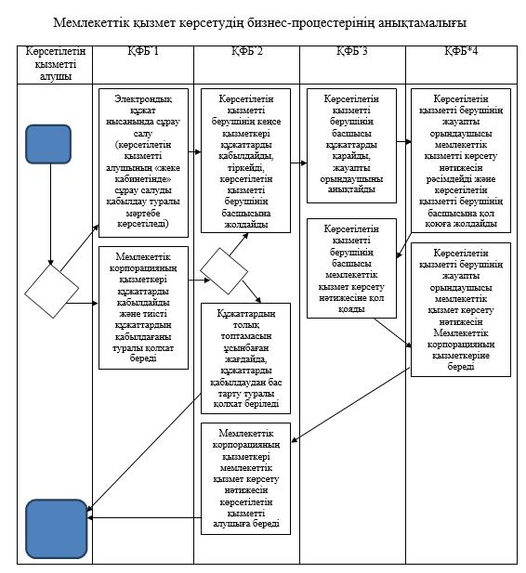

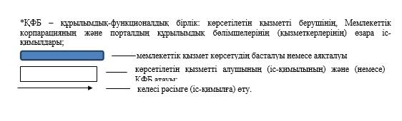

Алматы облысы әкімдігінің 2015 жылғы "22" қазандағы № 464 қаулысымен бекітілген
Ескерту. Регламент жаңа редакцияда - Алматы облысы әкімдігінің 14.07.2016 № 379 (алғашқы ресми жарияланғаннан кейін күнтізбелік он күн өткен соң қолданысқа енгізіледі) қаулысымен.
"Халықаралық техникалық байқау сертификатын беру" мемлекеттік көрсетілетін қызмет регламенті
1. Жалпы ережелер
1. "Халықаралық техникалық байқау сертификатын беру" мемлекеттік көрсетілетін қызмет (бұдан әрі - мемлекеттік көрсетілетін қызмет) "Алматы облысының жолаушы көлігі және автомобиль жолдары басқармасы" мемлекеттік мекемесімен (бұдан әрі - көрсетілетін қызметті беруші) жеке және заңды тұлғаларға (бұдан әрі - көрсетілетін қызметті алушы) ақылы негізде көрсетіледі.
Мемлекеттік көрсетілетін қызмет Қазақстан Республикасы Инвестициялар және даму министрінің 2015 жылғы 30 сәуірдегі № 557 бұйрығымен бекітілген "Халықаралық техникалық байқау сертификатын беру" мемлекеттік көрсетілетін қызмет стандарты (бұдан әрі - Стандарт) негізінде көрсетіледі.
2. Мемлекеттік қызметті көрсету нысаны: электрондық (ішінара автоматтандырылған) және (немесе) қағаз түрінде.
3. Мемлекеттік көрсетілетін қызмет көрсетудің нәтижесі: халықаралық техникалық байқау сертификаты қағаз түрінде не мемлекеттік қызметті көрсету нәтижесін беруден бас тарту туралы дәлелді жауап.
2. Мемлекеттік қызмет көрсету процесінде көрсетілетін қызметті берушінің құрылымдық бөлімшелерінің (қызметкерлерінің) іс-қимыл тәртібін сипаттау
4. Көрсетілетін қызметті алушының Стандарттың 9-тармағына сәйкес құжаттар топтамасымен жүгінуі, мемлекеттік қызмет көрсету бойынша рәсімді (іс-қимылды) бастау үшін негіздеме болып табылады.
5. Мемлекеттік қызмет көрсету процесінің құрамына кіретін әрбір рәсімнің (іс-қимылдың) мазмұны:
1) құжаттарды қабылдау, тіркеу және көрсетілетін қызметті берушінің басшысына жолдау. Нәтижесі - көрсетілетін қызметті берушінің басшысына жолдау;
2) құжаттарды қарау және көрсетілетін қызметті берушінің жауапты орындаушысын анықтау. Нәтижесі - көрсетілетін қызметті берушінің жауапты орындаушысын анықтау;
3) көрсетілетін қызметті берушінің жауапты орындаушысымен мемлекеттік қызмет көрсету нәтижесін рәсімдеу және көрсетілетін қызметті берушінің басшысына қол қоюға жолдау. Нәтижесі - мемлекеттік қызмет көрсету нәтижесін көрсетілетін қызметті берушінің басшысына қол қоюға жолдау;
4) мемлекеттік қызмет көрсету нәтижесіне қол қою және көрсетілетін қызметті берушінің жауапты орындаушысына жолдау. Нәтижесі - мемлекеттік қызмет көрсету нәтижесін көрсетілетін қызметті берушінің жауапты орындаушысына жолдау;
5) көрсетілетін қызметті алушыға мемлекеттік қызмет көрсету нәтижесін беру. Нәтижесі - көрсетілетін қызметті алушыға мемлекеттік қызмет көрсету нәтижесін беру.
Мемлекеттік қызмет көрсету процесінің құрамына кіретін әрбір рәсімді (іс-қимылды) орындаудың ұзақтығы Стандарттың 4-тармағына сәйкес.
3. Мемлекеттік қызмет көрсету процесінде құрылымдық бөлімшелер (қызметкерлер) мен көрсетілетін қызметті берушінің өзара іс-қимыл тәртібін сипаттау
6. Мемлекеттік қызмет көрсету процесіне қатысатын көрсетілетін қызметті берушінің құрылымдық бөлімшелерінің (қызметкерлерінің) тізбесі:
1) көрсетілетін қызметті берушінің кеңсе қызметкері;
2) көрсетілетін қызметті берушінің басшысы;
3) көрсетілетін қызметті берушінің жауапты орындаушысы.
7. Құрылымдық бөлімшелердің (қызметкерлердің) арасындағы рәсімдердің (іс-қимылдың) бірізділігін сипаттау осы регламенттің қосымшасы "Мемлекеттік қызмет көрсетудің бизнес-процестерінің анықтамалығы" келтірілген. Мемлекеттік қызмет көрсету процесінің құрамына кіретін әрбір рәсімді (іс-қимылды) орындаудың ұзақтығы Стандарттың 4-тармағына сәйкес.
4. "Азаматтарға арналған үкімет" мемлекеттік корпорациясымен және (немесе) өзге де көрсетілетін қызметті берушілермен өзара іс-қимыл тәртібін, сондай-ақ мемлекеттік қызмет көрсету процесінде ақпараттық жүйелерді пайдалану тәртібін сипаттау
8. Мемлекеттік көрсетілетін қызметті алу үшін көрсетілетін қызметті алушы "Азаматтарға арналған үкімет" мемлекеттік корпорациясына (бұдан әрі - Мемлекеттік корпорация) Стандарттың 9-тармағына сәйкес құжаттар топтамасын ұсынады.
9. Мемлекеттік қызмет көрсетудің нәтижесін Мемлекеттік корпорация арқылы алу процесінің сипаттамасы:
1) Мемлекеттік корпорацияның қызметкері құжаттарды қабылдайды және тиісті құжаттардың қабылдағаны туралы қолхат береді (Стандарттың 10-тармағына сәйкес Мемлекеттік корпорацияның қызметкері өтінішті қабылдаудан бас тартады);
2) Мемлекеттік корпорацияның қызметкері көрсетілетін қызметті берушіге қабылданған құжаттарды жолдайды;
3) мемлекеттік қызметті көрсету процесінде көрсетілетін қызметті берушінің құрылымдық бөлімшелерінің іс-қимыл тәртібі осы регламенттің 5-тармағына сәйкес жүзеге асырылады;
4) Мемлекеттік корпорацияның қызметкері көрсетілетін қызметті берушіден мемлекеттік қызмет көрсету нәтижесін алады;
5) Мемлекеттік корпорацияның қызметкері көрсетілетін қызмет нәтижесін көрсетілетін қызметті алушыға береді.
Мемлекеттік қызмет көрсету процесінің құрамына кіретін әрбір рәсімді (іс-қимылды) орындаудың ұзақтығы Стандарттың 4-тармағына сәйкес.
10. Жүгіну тәртібін және "электрондық үкімет" веб-порталы (бұдан әрі - портал) арқылы мемлекеттік қызмет көрсету кезінде көрсетілетін қызметті беруші мен көрсетілетін қызметті алушының рәсімдерінің (іс-қимылдарының) бірізділігін сипаттау:
1) көрсетілетін қызметті алушы порталда тіркеледі, электрондық цифрлық қолтаңбасымен (бұдан әрі - ЭЦҚ) куәландырылған электрондық құжат нысанындағы сұрау салуды және Стандарттың 9-тармағына сәйкес құжаттарды жолдайды;
2) көрсетілетін қызметті алушының "жеке кабинетіне" сұрау салудың қабылданғаны туралы мәртебе, сондай-ақ мемлекеттік қызмет көрсету нәтижесін алатын күні мен уақыты көрсетілген хабарлама жолданады;
3) сұрау салуды және құжаттарды қабылдағаннан кейін, мемлекеттік қызметті көрсету процесінде көрсетілетін қызметті берушінің құрылымдық бөлімшелерінің іс-қимыл тәртібі осы регламенттің 5-тармағына сәйкес жүзеге асырылады;
4) Мемлекеттік корпорацияның қызметкері көрсетілетін қызметті берушіден мемлекеттік қызмет көрсету нәтижесін алады;
5) Мемлекеттік корпорацияның қызметкері көрсетілетін қызмет нәтижесін көрсетілетін қызметті алушыға береді.
"Халықаралық техникалық байқау сертификатын беру" мемлекеттік көрсетілетін қызмет регламентіне қосымша

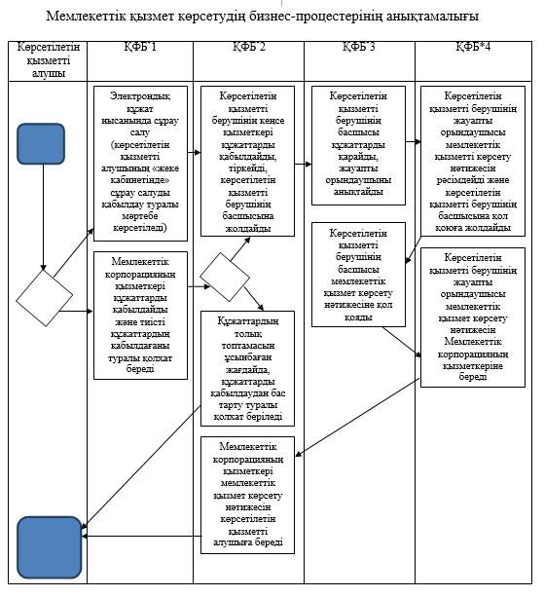

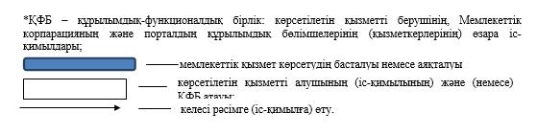

© 2012. Қазақстан Республикасы Әділет министрлігінің «Қазақстан Республикасының Заңнама және құқықтық ақпарат институты» ШЖҚ РМК

